

КЕМЕРОВСКАЯ ОБЛАСТЬ - КУЗБАСС

НОВОКУЗНЕЦКИЙ ГОРОДСКОЙ ОКРУГ

АДМИНИСТРАЦИЯ ГОРОДА НОВОКУЗНЕЦКА

ПОСТАНОВЛЕНИЕ

от ____________ № _______

О внесении изменений в постановление  
администрации города Новокузнецка  
от 18.04.2014 №61 «Об утверждении  
схем размещения нестационарных  
торговых объектов на территории  
Новокузнецкого городского округа»

В соответствии с Федеральным законом от 06.10.2003 №131-ФЗ «Об общих принципах организации местного самоуправления в Российской Федерации», Федеральным законом от 28.12.2009 №381-ФЗ «Об основах государственного регулирования торговой деятельности в Российской Федерации», в целях приведения правового акта администрации города Новокузнецка в соответствие с действующим законодательством Российской Федерации, упорядочения размещения нестационарных торговых объектов на территории Новокузнецкого городского округа, руководствуясь статьями 40 Устава Новокузнецкого городского округа:

1. Внести в постановление администрации города Новокузнецка  
от 18.04.2014 №61 «Об утверждении схем размещения нестационарных торговых объектов на территории Новокузнецкого городского округа» изменения согласно приложению к настоящему постановлению.

2. Управлению потребительского рынка и развития предпринимательства администрации города Новокузнецка:

1) разместить изменения в схемы размещения нестационарных торговых объектов на территории Новокузнецкого городского округа, внесенные настоящим постановлением, на официальном сайте администрации города Новокузнецка в информационно-телекоммуникационной сети «Интернет»;

2) направить изменения в схемы размещения нестационарных торговых объектов на территории Новокузнецкого городского округа, внесенные настоящим постановлением, в Министерство промышленности и торговли Кузбасса для размещения их на официальном сайте Министерства промышленности и торговли Кузбасса в информационно-телекоммуникационной сети «Интернет».

3. Управлению информационной политики и социальных коммуникаций администрации города Новокузнецка обеспечить официальное опубликование настоящего постановления.

4. Настоящее постановление вступает в силу после его официального опубликования.

5. Контроль за исполнением настоящего постановления возложить на первого заместителя Главы города.

|  |  |
| --- | --- |
| Глава города | С.Н. Кузнецов |

Приложение  
 к постановлению администрации  
города Новокузнецка

от ____________ № _______

Изменения в постановление администрации  
города Новокузнецка от 18.04.2014 №61 «Об утверждении  
схем размещения нестационарных торговых объектов  
на территории Новокузнецкого городского округа»

1. В приложении №1 «Схема размещения нестационарных торговых объектов на территории Центрального района Новокузнецкого городского округа»:

1) пункты 10, 21–24, 26, 39, 83, 88, 89, 168, 261, 270, 275, 277–280, 282, 284, 287, 291, 292, 318, 361, 372, 373, 381, 386, 399, 414, 426, 430, 431, 440, 519, 521 и 523 признать утратившими силу;

2) в приложении «Ситуационные планы размещения нестационарных торговых объектов на территории Центрального района Новокузнецкого городского округа»:

– таблицы и схемы мест размещения с условными обозначениями порядковых номеров пунктов 10, 21–24, 26, 39, 83, 88, 89, 168, 261, 270, 275, 277–280, 282, 284, 287, 291, 292, 318, 361, 372, 373, 381, 386, 399, 414, 426, 430, 431, 440, 519, 521 и 523 текстового раздела схемы признать утратившими силу.

2. В приложении №2 «Схема размещения нестационарных торговых объектов на территории Куйбышевского района Новокузнецкого городского округа»:

1) пункт 24 признать утратившим силу;

2) дополнить пунктом 261 следующего содержания:

«

|  |  |  |  |  |  |  |
| --- | --- | --- | --- | --- | --- | --- |
| 261. | улица Гончарова, юго-западнее въездной стелы | 200 | 200 | торговый павильон | специализированная (продажа продукции общественного питания) | субъекты малого и среднего предпринимательства |

»;

3) в приложении «Ситуационные планы размещения нестационарных торговых объектов на территории Куйбышевского района Новокузнецкого городского округа»:

– таблицу и схему места размещения с условными обозначениями порядкового номера пункта 24 текстового раздела схемы признать утратившими силу;

– дополнить таблицей и схемой места размещения с условными обозначениями порядкового номера пункта 261 текстового раздела схемы согласно приложению к настоящим изменениям.

3. В приложении №3 «Схема размещения нестационарных торговых объектов на территории Кузнецкого района Новокузнецкого городского округа»:

1) пункты 16, 24, 43, 52 и 56 признать утратившими силу;

2) в приложении «Ситуационные планы размещения нестационарных торговых объектов на территории Кузнецкого района Новокузнецкого городского округа»:

– таблицы и схемы мест размещения с условными обозначениями порядковых номеров пунктов 16, 24, 43, 52 и 56 текстового раздела схемы признать утратившими силу.

4. В приложении №4 «Схема размещения нестационарных торговых объектов на территории Новоильинского района Новокузнецкого городского округа»:

1) пункт 16 признать утратившим силу;

2) в приложении «Ситуационные планы размещения нестационарных торговых объектов на территории Новоильинского района Новокузнецкого городского округа»:

– таблицу и схему места размещения с условными обозначениями порядкового номера пункта 16 текстового раздела схемы признать утратившими силу.

5. В приложении №5 «Схема размещения нестационарных торговых объектов на территории Заводского района Новокузнецкого городского округа»:

1) пункты 54, 56, 73, 76, 79–82, 84, 88, 90–94, 96, 99, 102, 108, 113, 120, 171 и 179 признать утратившими силу;

2) в приложении «Ситуационные планы размещения нестационарных торговых объектов на территории Заводского района Новокузнецкого городского округа»:

– таблицы и схемы мест размещения с условными обозначениями порядковых номеров пунктов 54, 56, 73, 76, 79–82, 84, 88, 90–94, 96, 99, 102, 108, 113, 120, 171 и 179 текстового раздела схемы признать утратившими силу.

6. В приложении №6 «Схема размещения нестационарных торговых объектов на территории Орджоникидзевского района Новокузнецкого городского округа»:

1) пункты 12, 13, 43, 46, 63, 64, 79, 83, 85, 146 и 148 признать утратившими силу;

2) в приложении «Ситуационные планы размещения нестационарных торговых объектов на территории Орджоникидзевского района Новокузнецкого городского округа»:

– таблицы и схемы мест размещения с условными обозначениями порядковых номеров пунктов 12, 13, 43, 46, 63, 64, 79, 83, 85, 146 и 148 текстового раздела схемы признать утратившими силу.

|  |  |
| --- | --- |
| Первый заместитель Главы города | Е.А. Бедарев |

Приложение  
к Изменениям в постановление  
администрации города Новокузнецка  
от 18.04.2014 №61 «Об утверждении  
схем размещения нестационарных  
торговых объектов на территории  
Новокузнецкого городского округа»

Приложение №2

к постановлению администрации

города Новокузнецка

от 18.04.2014 №61

Приложение

Ситуационные планы  
размещения нестационарных торговых объектов  
на территории Куйбышевского района Новокузнецкого городского округа

|  |  |
| --- | --- |
| Порядковый номер пункта текстового раздела схемы | 261 |
| Адресные ориентиры размещения нестационарного торгового объекта | улица Гончарова, юго-западнее въездной стелы |
| Площадь размещения нестационарного торгового объекта (кв. м) | 200 |
| Площадь земельного участка, земель или части земельного участка, необходимая для размещения нестационарного торгового объекта (кв. м) | 200 |
| Тип нестационарного торгового объекта | торговый павильон |
| Специализация торговли | специализированная (продажа продукции общественного питания) |
| Информация об использовании нестационарного торгового объекта субъектами малого или среднего предпринимательства, осуществляющими торговую деятельность | субъекты малого или среднего предпринимательства |

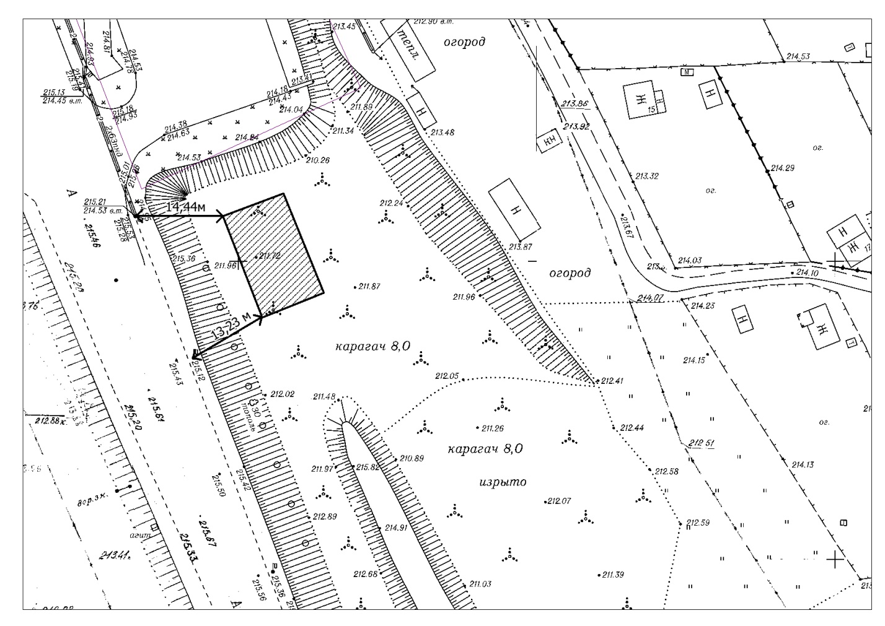

Масштаб 1:500

|  |  |
| --- | --- |
| Условные обозначения: |  |
|  | граница места размещения нестационарного торгового объекта |
|  | расстояние до существующих элементов благоустройства, дорожных знаков, светофоров, объектов капитального строительства |

Лист согласования  
проекта правового акта администрации города Новокузнецка

|  |  |  |  |  |  |
| --- | --- | --- | --- | --- | --- |
| Вид правового акта: постановление | | | от ______________ № ________ | | |
|  | | | | | |
| Наименование (заголовок) правового акта: | | | | | |
| О внесении изменений в постановление администрации города Новокузнецка от 18.04.2014 | | | | | |
| №61«Об утверждении схем размещения нестационарных торговых объектов на территории | | | | | |
| Новокузнецкого городского округа» | | | | | |
|  | | | | | |
| Проект правового акта внесен: | | | | | |
| Начальник управления потребительского рынка и развития предпринимательства администрации города Новокузнецка | | | | | |
| должность лица, внесшего правовой акт (разработчик) | | | | | |
|  |  | Поздеева С.Н. | |  |  |
| подпись |  | расшифровка подписи | |  | дата согласования |
| Проект правового акта согласован: | | | | | |
| Первый заместитель Главы города | | | | | |
| должность лица, согласующего проект правового акта | | | | | |
|  |  | Бедарев Е.А. | |  |  |
| подпись |  | расшифровка подписи | |  | дата согласования |
| Заместитель Главы города – руководителю администрации Центрального района администрации города Новокузнецка | | | | | |
| должность лица, согласующего проект правового акта | | | | | |
|  |  | Елькин Д.А. | |  |  |
| подпись |  | расшифровка подписи | |  | дата согласования |
| Заместитель Главы города – руководителю администрации Куйбышевского района администрации города Новокузнецка | | | | | |
| должность лица, согласующего проект правового акта | | | | | |
|  |  | Маисеев С.Н. | |  |  |
| подпись |  | расшифровка подписи | |  | дата согласования |
| Заместитель Главы города – руководителю администрации Кузнецкого района администрации города Новокузнецка | | | | | |
| должность лица, согласующего проект правового акта | | | | | |
|  |  | Сухорев С.Н. | |  |  |
| подпись |  | расшифровка подписи | |  | дата согласования |
| Заместитель Главы города – руководителю администрации Заводского района администрации города Новокузнецка | | | | | |
| должность лица, согласующего проект правового акта | | | | | |
|  |  | Ермолаев А.А. | |  |  |
| подпись |  | расшифровка подписи | |  | дата согласования |
| Заместитель Главы города – руководителю администрации Новоильинского района администрации города Новокузнецка | | | | | |
| должность лица, согласующего проект правового акта | | | | | |
|  |  | Кузнецов А.А. | |  |  |
| подпись |  | расшифровка подписи | |  | дата согласования |
| Заместитель Главы города – руководителю администрации Орджоникидзевского района администрации города Новокузнецка | | | | | |
| должность лица, согласующего проект правового акта | | | | | |
|  |  | Полев С.Н. | |  |  |
| подпись |  | расшифровка подписи | |  | дата согласования |
| Председатель Комитета градостроительства и земельных ресурсов администрации города Новокузнецка | | | | | |
| должность лица, согласующего проект правового акта | | | | | |
|  |  | Токарев А.В. | |  |  |
| подпись |  | расшифровка подписи | |  | дата согласования |
| Председатель Комитета по управлению муниципальным имуществом города Новокузнецка | | | | | |
| должность лица, согласующего проект правового акта | | | | | |
|  |  | Коробов О.В. | |  |  |
| подпись |  | расшифровка подписи | |  | дата согласования |
| Начальник Управления культуры и молодежной политики администрации города Новокузнецка | | | | | |
| должность лица, согласующего проект правового акта | | | | | |
|  |  | Шабалина Л.М. | |  |  |
| подпись |  | расшифровка подписи | |  | дата согласования |
| И. о. начальника Управления дорожно-коммунального хозяйства и благоустройства администрации города Новокузнецка | | | | | |
| должность лица, согласующего проект правового акта | | | | | |
|  |  | Федоров А.А. | |  |  |
| подпись |  | расшифровка подписи | |  | дата согласования |
| Начальник правового управления администрации города Новокузнецка | | | | | |
| должность лица, согласующего проект правового акта | | | | | |
|  |  | Баскакова И.Ю. | |  |  |
| подпись |  | расшифровка подписи | |  | дата согласования |
| Заместитель Главы города – руководитель аппарата | | | | | |
| должность лица, согласующего проект правового акта | | | | | |
|  |  | Камбалин П.И. | |  |  |
| подпись |  | расшифровка подписи | |  | дата согласования |
|  | | | | | |
| Разослано: в дело, администрациям районов – 6, Комитет по управлению муниципальным имуществом города Новокузнецка, Комитет градостроительства и земельных ресурсов администрации города Новокузнецка, правовое управление (регистр), управление информационной политики и социальных коммуникаций | | | | | |